21-8-2013

jUAN cARLOS gÁRCES

oMAR pIZARRO

PROFESOR: lORENA Bearzotti

Proyecto de Titulo II

Entrega Semana I

Contenido

Contexto de la Situación 2

Identificación de los interesados 3

OPServices 3

Equipo Desarrollador 4

Situación Actual 6

Proceso de Negocios de la Situación Actual. 10

Problema 11

Objetivos 14

Objetivo General 14

Objetivos Específicos 14

Matriz de Trazabilidad Causas/Objetivos 14

Solución Propuesta 16

Supuestos del Alcance 16

Limitaciones del Alcance 16

Requerimientos Funcionales 17

Requerimientos No Funcionales 17

Enfoque de la Solución. 18

Arquitectura lógica 18

Capa de Presentación 18

Capa de Procesos 18

Capa de datos 19

Arquitectura Física 19

Diagrama de Casos de Uso 19

Especificaciones de casos de Uso Generales. 20

Especificación de casos de uso expandido. 24

Anexo 27

Iteración I 27

Distribución de Funcionalidades en las Iteraciones 27

Diagrama de Clases 28

Diagrama de Secuencia 29

Alto nivel 30

Bajo Nivel 30

Diagrama de Base de Datos 32

Riesgos 33

Riesgos Activados. 34

# Contexto de la Situación

OPServices, formada originalmente como una empresa con el objetivo de poder satisfacer en forma personal las demandas de servicios de asesoría, inspecciones, certificación es y gestiones en el área marítima y portuaria, siendo en sus albores su objetivo principal el satisfacer las demandas de servicios en el área de siniestros y peritajes marítimos a diversas mutuales de seguro de naves, principalmente extranjeras (*Pending & Indemnity Clubs*) denominadas comúnmente P&I Club.

El conocimiento adquirido a través de los años, le permitió rápidamente posicionarse en forma importante el mercado, teniendo que a partir del año 2010 recurrir a la asistencia de corresponsales y colaboradores profesionales para poder atender la demanda de los servicios que le eran requeridos por sus clientes, los que se expandieron a otras área del quehacer marítimos, involucrándose en estudios de ingeniería portuaria, de tendido de cables submarinos y empresas liquidadoras de seguros.

El área de negocio actual de OPServices Ltda., abarca las siguientes áreas del quehacer marítimo y no marítimo:

* Investigación y peritajes de siniestros marítimos y no marítimos para empresas de seguros, mutuales, corresponsales de P&I Clubs, *underwriters*, empresas navieras, autoridades portuarias y terminales marítimos.
* Ejecución de inspecciones técnico profesionales del área de la Ingeniería Naval.
* Ejecución de *survey* técnico profesionales como *Marine Surveyor*.
* Tasadores del área marítima portuaria.
* Asesores en el área de compra y arriendos de naves.
* Estudios de falla en equipos y materiales.
* Asesorías en *Loss Prevention* y en el área de seguros marítimos a empresas navieras y terminales portuarios.
* Inspector técnico externo (*ITE*) e Inspector técnico de obras (*ITO*) para diversos proyectos marítimos.
* Desarrollo de proyectos y estudios en el área marítima para diversas empresas navieras y no navieras.
* Management y asesorías en proyectos marítimos para empresas e industrias asociadas a temas marítimos.
* Certificación de procesos industriales y de equipos en el área portuaria y naviera.
* Pruebas NDT con equipo de ultrasonido a compartimientos estancos de naves y embarcaciones.
* Evaluación de naves a través de auditorías para las empresas de seguros marítimos (*Full Condition Survey*)
* General *Average Surveyor*, para empresas ajustadoras/liquidadoras de seguros.

# Identificación de los interesados

## OPServices

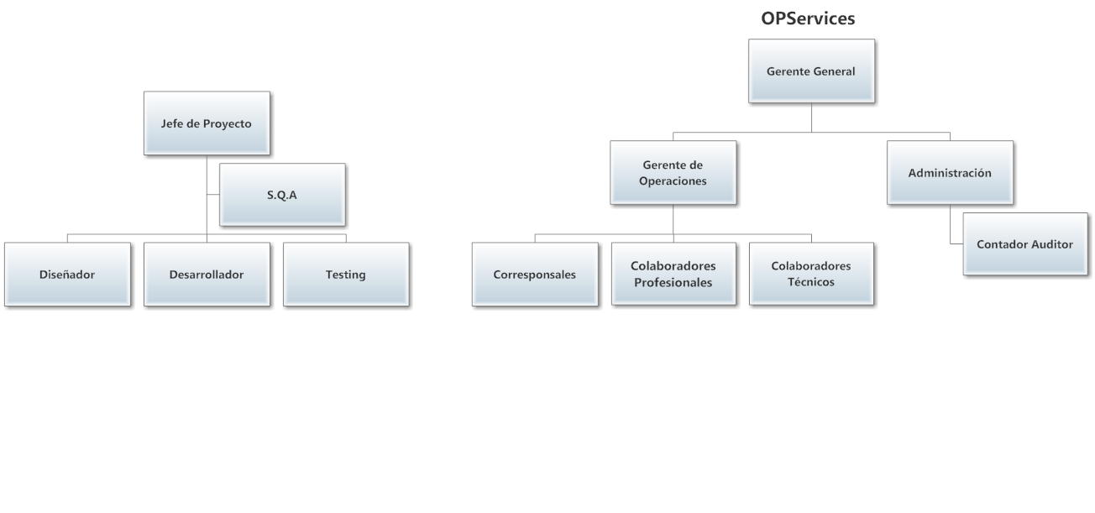

|  |  |
| --- | --- |
| Cargo | Rol |
| Gerente General | * *Stakeholder* del Proyecto. * Administrador de la Organización. * Intermediador entre las P&I y los inspectores. * Contratista de los Corresponsales, Colaboradores profesionales y técnicos. * Administrador de documentos |
| Gerente de Operaciones | * Encargado del funcionamiento de la empresa a nivel de personal. * Ordena y controla las inspecciones. * Delega o realiza trabajos (Sucesos, siniestros, inspecciones). * Genera Documentos: * Informe Preliminar. * Informe Final. * Proforma. * Liquidación. |
| Corresponsales, Colaboradores profesionales y técnicos. | * realiza trabajos (Sucesos, siniestros, inspecciones). * Genera Documentos: * Informe Preliminar. * Informe Final. * Liquidación. |
| Administración | * Administración de los dineros de la empresa * Lleva la disposición y el orden el de Facturas, proformas y liquidaciones. |

## Equipo Desarrollador



|  |  |
| --- | --- |
| Cargo | Rol |
| Jefe de Proyecto. | * Definir el proyecto y evaluar sus necesidades * Redactar las especificaciones del proyecto * Calcular el costo del proyecto * Contratar al equipo de producción * Realizar un seguimiento e informes del progreso del proyecto, en términos de calidad, costo y plazos de entrega |
| Diseñador | * Diseñar la arquitectura del sistema de acuerdo con los recursos asignados al proyecto |
| Desarrollador. | * Definir y crear soluciones técnicas en la tecnología del proyecto * Entender y ajustarse a la arquitectura * Comunicar el diseño de forma que los otros miembros del equipo lo comprendan |
| Asegurador de Calidad. | * Revisar los documentos de requisitos de usuario y software * Revisar plan de administración del proyecto * Revisar plan de *Testing* * Revisar fase de diseño de arquitectura * Revisar fase de diseño detallado * Revisar las políticas de control de cambio, control de errores y control de la configuración * Revisar la documentación del proyecto |
| Tester | * Identificar las pruebas que se requieren llevar a cabo * Identificar el acercamiento más apropiado para implementar una determinada prueba * Implementar pruebas individuales * Preparar y ejecutar las pruebas * Registrar resultados y verificar que las pruebas hayan sido ejecutadas * Analizar y recuperar los errores de ejecución * Comunicar los resultados de las pruebas al equipo. |
|  |  |

# Situación Actual

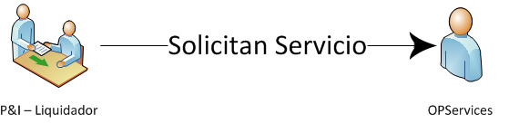A continuación se describirá en forma breve el proceso de negocios actual de la organización, describiendo la participación de la organización, el cliente y los sponsors del cliente durante todos los procesos. Así también se presentan las acciones que realiza durante el *workflow* del trabajo.

|  |
| --- |
| Cuando los Clubes de P&I necesitan saciar necesidades del rubro de OPServices, ellos solicitan solución al servicio. |

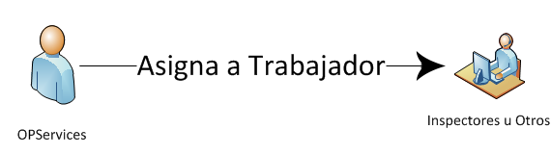

|  |
| --- |
| OPServices asigna las tareas específicas al trabajador que corresponda según las necesidades del servicio. |

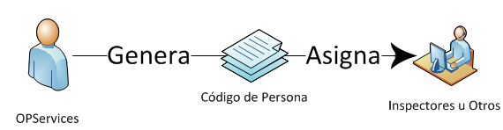

|  |
| --- |
| OPServices genera los códigos asignados al trabajador para hacer referencia al servicio a entrenar. |

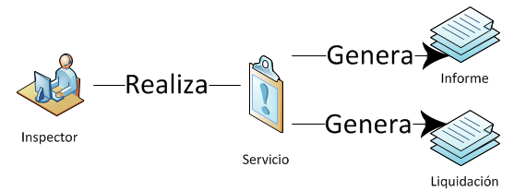

|  |
| --- |
| El inspector realiza el servicio, generando documentación acorde a la inspección:   * Informe del Trabajo realizado * Liquidación de los recursos utilizados ( Materiales y humanos ) |

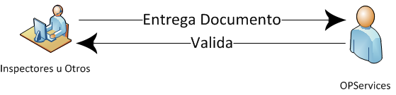

|  |
| --- |
| Una vez finalizado el servicio y los documentos, el inspector hace entrega de los documentos al Gerente de la empresa.   * El gerente revisa los documentos y valida que se cumplan todos los paramentos necesarios * El gerente le hace sabes al inspector que el informe está correcto, de no ser así, el inspector debe elaborarlo nuevamente. |

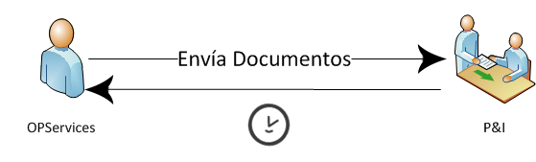

|  |
| --- |
| * + - * OPServices envía los informes a los contratantes       * OPServices queda a la espera de la orden de facturación |

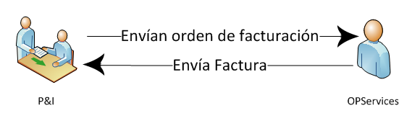

|  |
| --- |
| * El P&I envía la orden de facturación del servicio prestado * OPServices manda la factura y su detalle |

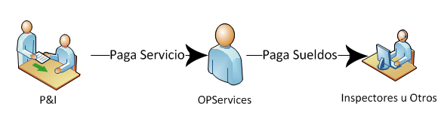

|  |
| --- |
| * El contratante cancela el servicio prestado * OPServices distribuye las comisiones a los inspectores involucrados |

# Proceso de Negocios de la Situación Actual.

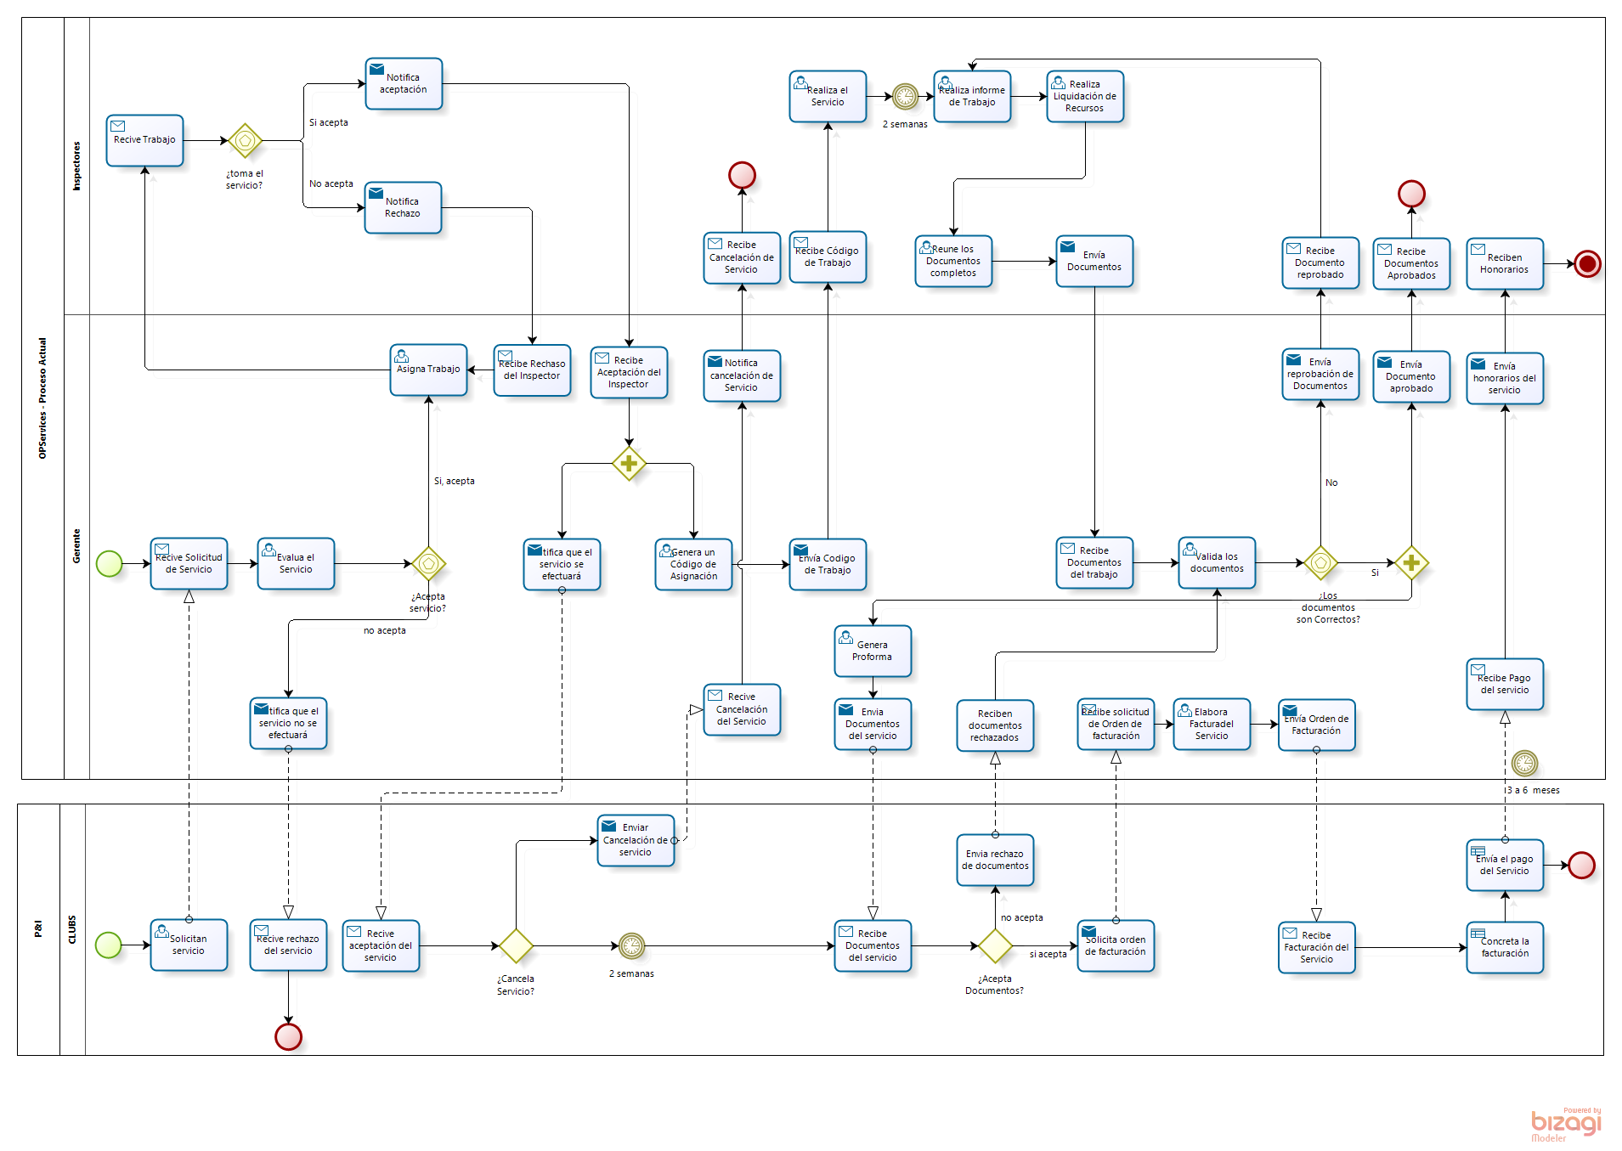

# Problema

En el Flujo del trabajo actual, se presentan los siguientes problemas, que causan una pérdida control de los documentos y tiempo en la organización:

Cada vez que se asigna un caso a un inspector de OPServices, se debe generar un correo electrónico al cliente indicándole el nombre y datos de contactos del inspector que realizara el servicio y el número de seguimiento correlativo interno de OPServices, por lo cual debe estar siempre una persona disponible para entregar a los inspectores este N° correlativo. Actualmente se lleva en forma manual en una planilla Excel, lo que ha llevado a dos problemas; 1.- que debe haber una persona permanentemente atendiendo esta situación y si a veces no se encuentra por cualquier motivo, no se puede contestar el requerimiento del cliente y se forman errores en la planilla, duplicándose muchas veces los números de los servicios y certificados. 2.- Se pierde tiempo de la persona asignada para llevar el correlativo, que se puede ocupar en cosas más importantes como la generación de servicios.

Se requiere de un monitoreo permanente de los inspectores corresponsales, para que tengan la información adecuada y pueda desarrollar su actividad en forma diligente.

Con el aumento explosivo de la atención de casos y la necesidad de trabajar con más personal y un equipo de personas más grande para poder atender la demanda de los clientes (Originalmente la problemática no existía, ya que la empresa la conformaba una sola persona), la administración del negocio se ha tornado más compleja así como también las responsabilidades y compromisos con el personal, teniendo que la gerencia ocupar tiempos importantes en la administración y liquidación de servicios.

Actualmente las liquidaciones de servicios son realizadas en forma manual por el gerente y revisadas por los inspectores, demandando con estos tiempos importante y poca eficiencia, ya que se deben atender solicitudes de servicios y trabajos en terrenos, generando muchas veces retrasos en los pagos, pérdida del control de costos, con la consiguiente problemática.

Se tiene un mal control de la facturación, la cobranza y los pagos de facturas, debido a que no hay mucho tiempo para realizar esta actividad, que hoy la debe hacer el gerente de la empresa, quien maneja la información en forma unilateral, al no poder delegar esta función en el resto del personal. (Se necesitan herramientas de control administrativo de índole computacional adecuadas para poder delegar funciones, teniendo el control general de la empresa con un minino de personal involucrado).

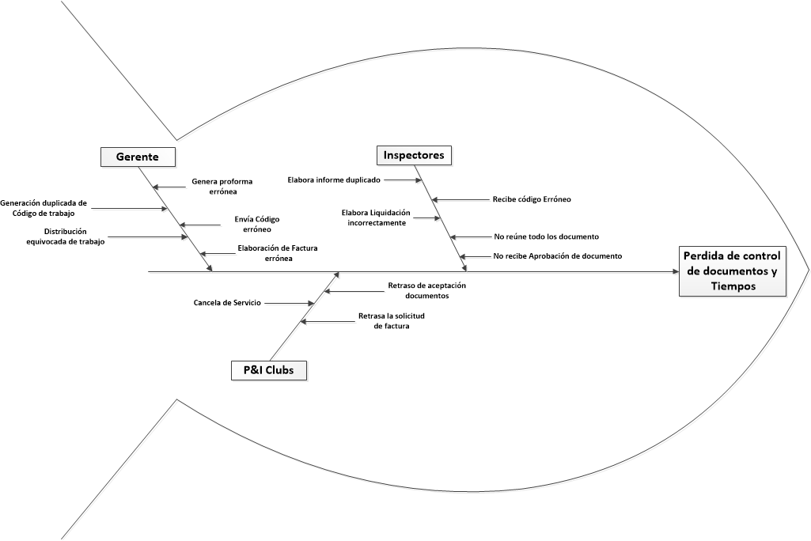

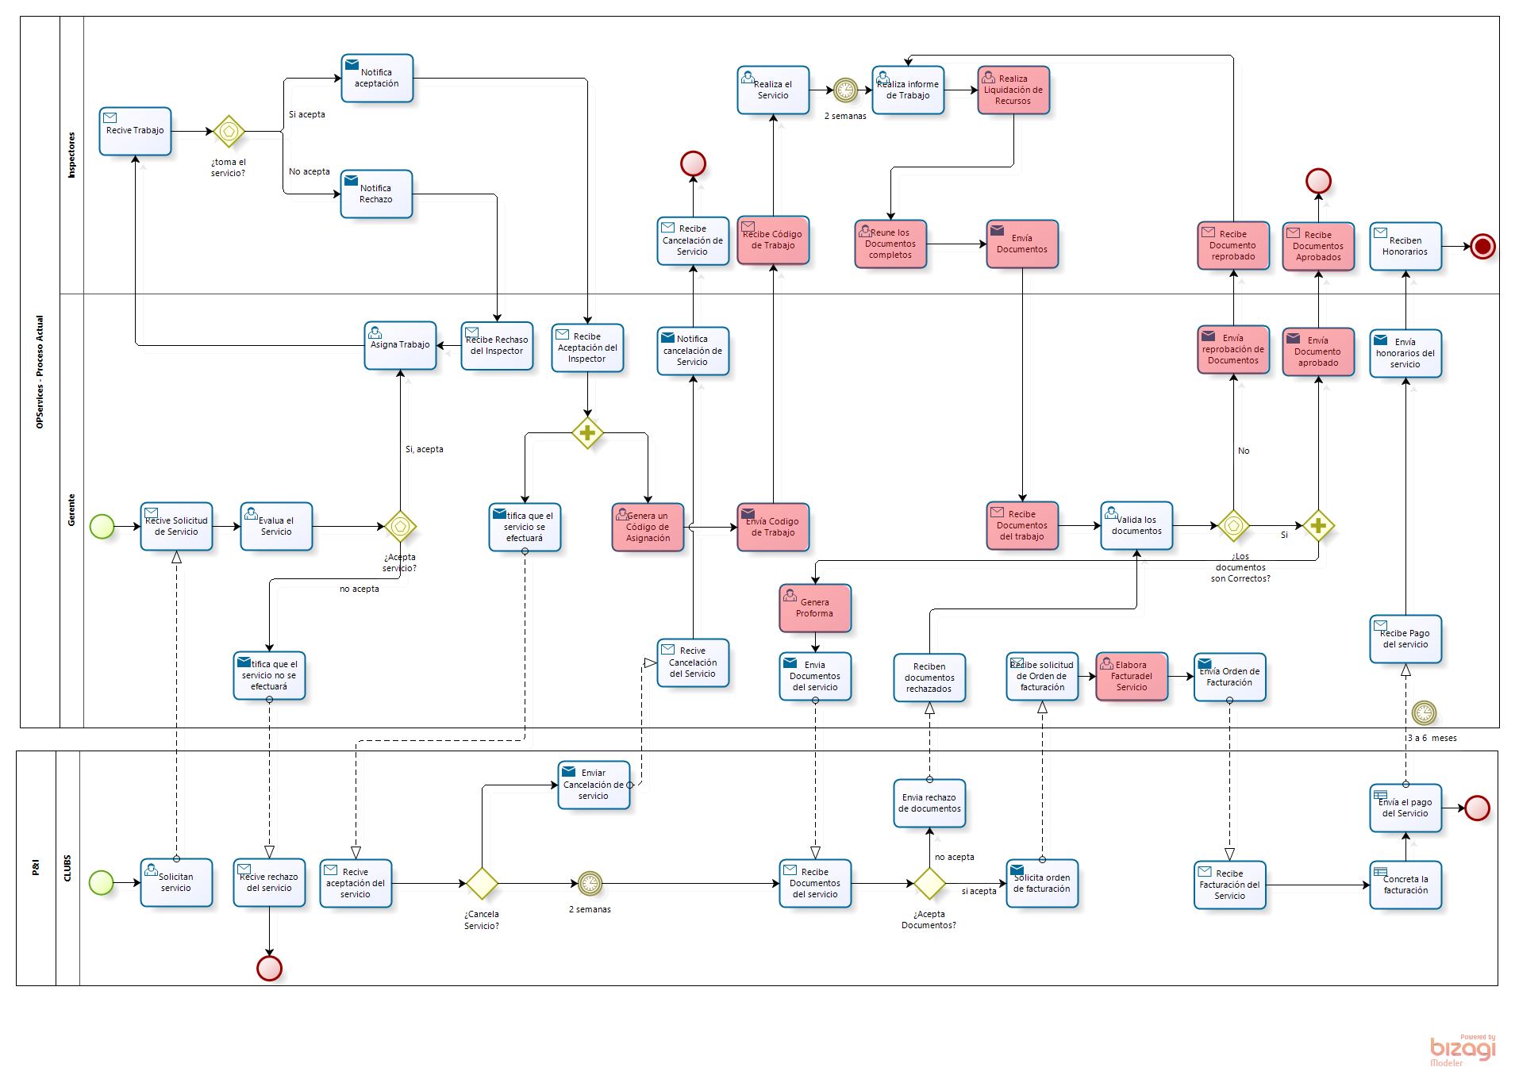En el siguiente diagrama se presentan los principales procesos del negocio que producen problemas a la organización y que están representados en el diagrama causa efecto antes presentado.

# Objetivos

## Objetivo General

Generar un proyecto que sea capaz de gestionar y seguir el proceso de creación y manipulación de los documentos de OPServices.

## Objetivos Específicos

Los objetivos específicos del proyecto se describen a continuación:

* Establecer medida de edición de Proforma
* Establecer medida de edición de Facturas
* Establecer medida de edición de Liquidación
* Asignar espacio de almacenamiento para documentos aprobados y revocados de los generados
* Registrar aprobación y reprobación de documentos.

Establecer proceso de seguimiento de código de trabajo

* Establecer proceso de gestión de código de trabajo

## Matriz de Trazabilidad Causas/Objetivos

Para verificar que los objetivos del proyecto cumplan con solucionar todos los problemas presenten en la organización se presenta a continuación una matriz de trazabilidad que permitirá reafirmar la solución a los problemas.

|  |  |  |  |  |  |  |  |
| --- | --- | --- | --- | --- | --- | --- | --- |
| Causas \ Objetivos | Establecer medida de edición de Proforma | Establecer medida de edición de Facturas | Establecer medida de edición de Liquidación | Asignar espacio de almacenamiento para documentos aprobados y revocados de los generados | Registrar aprobación y reprobación de documentos | Establecer proceso de seguimiento de código de trabajo | Establecer proceso de gestión de código de trabajo |
| Generación duplicada de Código de trabajo |  |  |  |  |  |  | x |
| Genera proforma errónea | x |  |  |  |  |  |  |
| Envía Código erróneo |  |  |  |  |  | x |  |
| Elaboración de Factura errónea |  | x |  |  |  |  |  |
| Elabora informe duplicado |  |  |  |  |  |  | x |
| Recibe código Erróneo |  |  |  |  |  | x |  |
| No reúne todo los documento |  |  |  | x |  |  |  |
| No recibe Aprobación de documento |  |  |  |  | x |  |  |
| Elabora Liquidación incorrectamente |  |  | x |  |  |  |  |

# Solución Propuesta

Se busca generar una plataforma Web que integre los distintos procesos de la empresa y a la que funcionarios de la empresa puedan acceder para generar códigos, proformas de pago, liquidaciones de servicios y facturas.

Así como también este sistema pueda generar estadísticas sencillas sobre los documentos generados y periodos de gracia de la empresa que permitan a los altos cargos de la organización tomar decisiones más fácilmente.

## Supuestos del Alcance

* OPServices tiene *Hosting* y dominio.
* El cliente estará disponible para nosotros frente a una eventual necesidad.
* Los requerimientos no van a variar en el proyecto.
* Los documentos no van a sufrir cambios en el tiempo (Facturas, Proformas y Liquidaciones).
* Los usuarios tienen conocimientos básicos-medios en aplicaciones WEB.

## Limitaciones del Alcance

* La aplicación no realizara ningún proceso que no haya sido especificado en los requerimientos del sistema.
* El producto solo genera liquidaciones, proformas y facturas, por lo que los informes de servicio no serán considerados.
* No se considera la carga de información a la base de datos.
* El sistema no validará los documentos solo se asignará un estado de aprobación o reprobación según corresponda, dicha validación será responsabilidad de la empresa.
* Sistema no podrá asignar tareas a los trabajadores de la empresa, solo generará el código de trabajo.
* Toda gestión que salga de la empresa OPServices, será responsabilidad de los mismos contratistas, *Joint Ops* no gestionará los tiempos de respuesta ni acciones de los contratantes.
* No se considerará como falla de la aplicación que los usuarios ingresen datos erróneos a los formularios de cada documento.

## Requerimientos Funcionales

* Sistema de control de usuario para ingresar al sistema
* Diferenciar entre tipos de usuarios
* En Caso de ser usuario administrador este podrá generar usuarios
* El sistema debe genera los formularios para el llenado de los documentos de inspección.
* El sistema debe guardar todos los documentos del servicio
* los Inspectores deben ser capaces de leer sus documentos.
* El rol de administrador deberá poder exportar los documentos generados por los inspectores.
* El gerente o administrador podrá generar estadísticas sencillas respecto a las liquidaciones, proformas o Facturas.
* El sistema debe ser capaz de enviar estados de procesos del trabajo en los puntos especificados
* El gerente debe ser capaz de aprobar el termino del proceso
* Los inspectores del sistema deben ser capaces de visualizar los estados de sus servicios
* El administrador podrá ver el estado de los servicio ejecutándose.
* El gerente debe poseer la capacidad de generar proformas
* El gerente debe poseer la capacidad de generar facturas.

## Requerimientos No Funcionales

* Seguridad.
* Colores institucionales.
* Logos institucionales.
* Responsividad.
* Se deberá por imprimir desde la página.
* El sistema deberá soportar una sobrecarga mínima de personas.
* El Sistema debe responder en 5 segundo máximo, en el procesamiento de información.
* Sistema Intuitivo y de fácil Uso.
* El Sistema debe poseer un manual de usuario para su uso.

# Enfoque de la Solución.

## Arquitectura lógica

La solución del proyecto está pensada para que los usuarios pueden entrar a un sistema en internet y dentro de este puedan realizar distintos procesos que deben ser registrados para su posterior uso dentro del sistema. Este hilo de tareas, requiere que primero el usuario ingrese desde su ordenador al sistema a través de una interfaz gráfica (Capa de Presentación), dentro de la interfaz se procesara toda la información tanto solicitada como enviada a este mismo (Capa de Negocios) y luego la información procesada quedará almacenada en servidores de datos (Capa de Datos). La arquitectura de Tres capas nos permite abordar esta necesidad.

### Capa de Presentación

Está capa es la única que ve el usuario, es la cara visible de nuestra aplicación, acá se recibirán datos y serás verificados para su correcto procesamiento, en esta capa pondrá a disposición advertencias y pautas para ingresar satisfactoriamente al sistema y sólo se comunica con la capa de Procesos.

|  |
| --- |
| Herramientas de Construcción |
| * *Html 5* * *Jquery 2.0.0* * *CSS 3* |

### Capa de Procesos

Esta capa captará los datos ingresados en la Capa de Presentación (por parte del usuario) y tiene la facultad de interactuar con las otras dos capas que conforman la arquitectura, es decir, envía solicitudes a la capa de datos para luego ser impresas en la capa de presentación según las necesidades del usuario.

|  |
| --- |
| Herramienta de Construcción |
| * *Linux x86_64* * *Php 5.3.13* * *Apache 2.2.22* |

### Capa de datos

Esta es la capa que almacena los datos, puede ser compuesta por uno o más motores de base de datos, es la única que puede ver y modificar los datos almacenados y recibe las solicitudes de la capa de procesos para ser ejecutadas y retornar la información correcta solicitada.

|  |
| --- |
| Herramienta de Construcción |
| * *Lenguaje SQL* * *MySQL 5.1.68* |

## Arquitectura Física

La arquitectura física a ocupar representa una arquitectura de 2 capas, ya que el sistema funciona en un *host* y el cliente se conecta directamente a plataforma y no ve el servidor y su funcionamiento.

# Diagrama de Casos de Uso

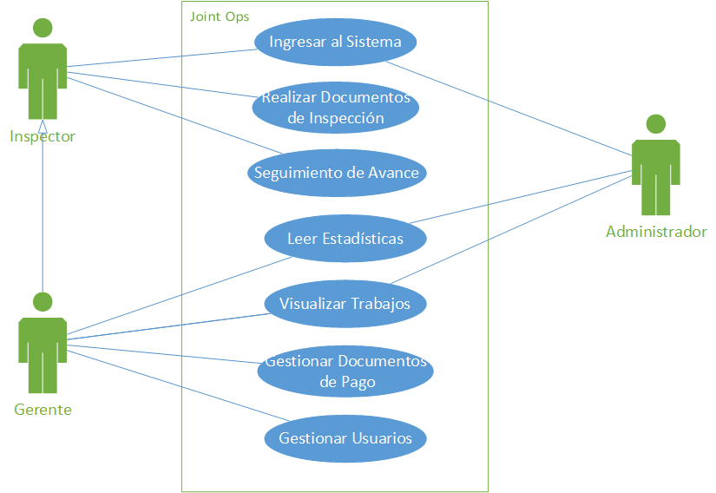

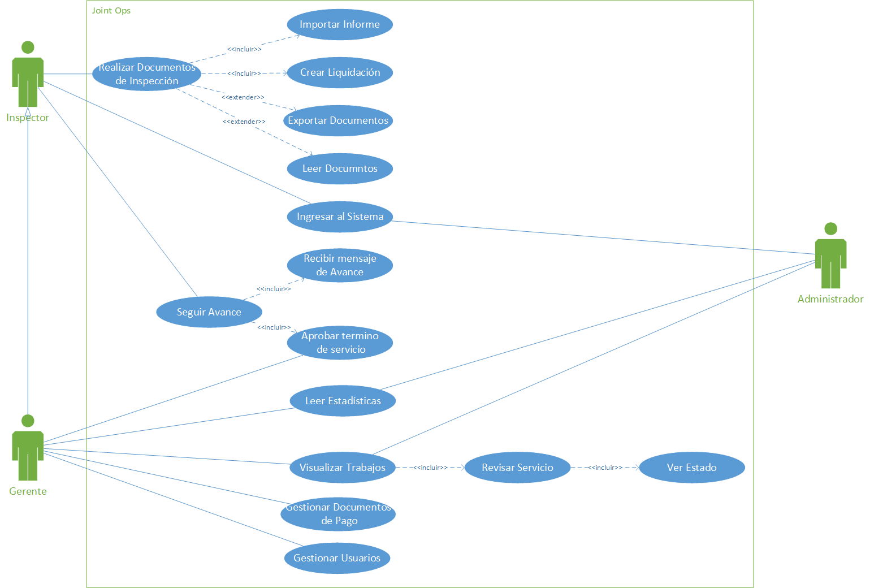

## Especificaciones de casos de Uso Generales.

|  |  |
| --- | --- |
| CU01 | Validar Ingreso al Sistema |
| Descripción | El usuario puede ingresar al sistema para interactuar con el dependiendo, del tipo de usuario que sea. Para poder realizar el ingreso el usuario debe ingresar identificación y contraseña |
| Actores | Administrador del sistema  Administrador  Corresponsal  Colaboradores técnicos y profesionales |
| Activador | Usuario quiere ingresar al sistema. |
| Precondición | El usuario debe tener su identificación y contraseña |
| Flujo | 1. El usuario ingrese identificación y contraseña 2. El sistema procesa la información 3. El sistema verifica información 4. Se permite el accesos del usuario |
| Post condición | El usuario tendrá acceso a los procesos dependiendo de su nivel de permisos. |

|  |  |
| --- | --- |
| CU02 | Realizar documentos de inspección |
| Descripción | Realizar los documentos de inspección es llevar a cabo la liquidación o leer esta, también puede importar o exportar el informe de inspección al sistema. |
| Actores | Inspector  Gerente |
| Activador | El Usuario desea realizar o leer una liquidación o subir o bajar el informe de inspección. |
| Precondición | 1. El usuario debe estar ingresado en el sistema. 2. Debe haber generado un código de servicio. |
| Flujo | 1. El usuario especifica que acción desea realizar (Importar informe, crear Liquidación). 2. El Sistema envía al usuario a realizar un informe o subir el informe. 3. Se guarda y se entrega un estado |
| Post condición | Si se realizó la liquidación el sistema enviar una alerta al gerente avisando que esta ya está lista. |

|  |  |
| --- | --- |
| CU03 | Seguir avance |
| Descripción | El gerente o inspector podrá seguir al avance de los procesos de la organización. A través de alertas que recibirá. O podrá activar estas alertas en caso de ser gerente. |
| Actores | Gerente  Inspector |
| Activador | Inspector:  En el caso de la liquidación de un servicio la alerta será enviada de forma automática por el sistema y será avisado que el mensaje se envió.  En el caso de la factura el mensaje será recibido por el inspector y podrá ver el estado en el CU05  Gerente:  En el caso de la liquidación recibirá una alera que está realizada y en el caso contrario en la factura el gerente podrá decidir cuándo activara la alerta de facturación. |
| Precondición | El usuario debe tener un servicio activo.  El usuario puede ver el estado en caso de ser gerente |
| Flujo | **Liquidacion.**  Inspector:   1. Inspector sube liquidación 2. Sistema envía el aviso 3. Sistema muestra aviso de envió de mensaje   Gerente:   1. Gerente recibe la alerta   Factura.  Gerente:   1. Gerente activa la alerta   Inspector:   1. Inspector recibe la alerta |
| Post condición | -- |

|  |  |
| --- | --- |
| CU04 | Leer estadísticas |
| Descripción | El sistema creara automáticamente estadísticas a partir de la información que posea y es mostrada al usuario. |
| Actores | Gerente  Administración |
| Activador | Se necesitan estadísticas para tomar decisiones. |
| Precondición | Deben existir informes completos en el sistema |
| Flujo | 1. Se selecciona en la estadística que se quiere obtener. 2. El sistema obtiene la información. 3. Se procesa la información. 4. Se despliega la información al usuario. |
| Post condición | Los datos son ingresados al sistema. |

|  |  |
| --- | --- |
| CU06 | Visualizar trabajos |
| Descripción | Se podrá ver los distintos trabajos y sus estados. Y en qué proceso esta. |
| Actores | Gerente |
| Activador | El gerente necesita ver los trabajos y sus estados. |
| Precondición | Deben existir al menos un servicio en el sistema. |
| Flujo | 1. El usuario selecciona la opción visualizar trabajos. 2. Se muestran todos los servicios y sus estados, junto con su código y nombre. |
| Post condición | El usuario puede seleccionar algún servicio para ver el estado. |

|  |  |
| --- | --- |
| CU05 | Gestionar documentos de pago. |
| Descripción | El usuario puede crear, editar, ver o borrar una proforma o factura. |
| Actores | Gerente |
| Activador | * El gerente recibe la alerta de liquidación completa. * Se desea realizar alguno de los documentos. * Se desea ver alguno de los documentos. * Se desea editar alguno de los documentos. |
| Precondición | * Debe existir algún servicio activo en el sistema. * El usuario debe estar en el sistema. |
| Flujo | * Se selecciona el documento a realizar se guarda. * Puede editarse. * El gerente puede activar la alerta de que la factura está pagada si es el caso. |
| Post condición | Envió de alerta(factura) |

|  |  |
| --- | --- |
| CU07 | Creación de nuevo usuario |
| Descripción | El administrador del sistema podrá crear un nuevo usuario para el sistema |
| Actores | Administrador del sistema |
| Activador | Se requiere ingresar un usuario al sistema |
| Precondición | 1. El administrador debe haber ingresado al sistema. 2. no debe existir el usuario. |
| Flujo | 1. El administrador del sistema selecciona el botón de ingrese de usuario nuevo. 2. Se llenan los datos del nuevo usuario; nombre, Rut, privilegios en el sistema, identificación y contraseña. 3. Se validan los dato 4. Se envía un mensaje de éxito. |
| Flujo alternativo | Si algún campo obligatorio no está lleno de deberá informar y permitir que pueda ser llenado. |
| Post condición | El usuario ha sido ingresado al sistema |

|  |  |
| --- | --- |
| CU08 | Gestionar Usuarios |
| Descripción | El administrador podrá seleccionar las opciones de “Agregar, modificar, visualizar o eliminar” un usuario dentro del sistema |
| Actores | gerente |
| Activador | El administrador selecciona la opción de “Gestionar usuarios” |
| Precondición | El administrador necesita gestionar uno o más usuarios |
| Flujo | 1. El administrador debe estar identificado en el sistema 2. Selecciona la opción de “Gestionar Usuarios” 3. Selecciona alguna modalidad, agregar, modificar, visualizar o eliminar 4. Finaliza la operación |
| Post condición | El administrador es derivador a alguna de las opciones de gestionar. |

### Especificación de casos de uso expandido.

|  |  |
| --- | --- |
| CU09 | Importar informe |
| Descripción | Este caso de uso pertenece al CU01, el informe se puede ser almacenado en el sistema. |
| Actores | Gerente  Inspector |
| Activador | Subir el informe al sistema. |
| Precondición | El inspector debe subir el informe para completar el servicio. |
| Flujo | 1. EL inspector selecciona el archivo a subir. 2. el sistema sube el archivo al sistema. 3. Se guarda la ruta. 4. Se avisa de que el archivo fue guardado correctamente. |
| Post condición | -- |

|  |  |
| --- | --- |
| CU10 | Crear Liquidación. |
| Descripción | Llenado de la liquidación y sus distintos campos con los gastos generados durante la realización del servicio. |
| Actores | Gerente  Inspector |
| Activador | Crear liquidación para la creación de proforma |
| Precondición | Haber realizado el servicio. |
| Flujo | 1. El inspector selecciona la opción de creación de proforma. 2. Se llenan los datos. 3. Se guarda el formulario. |
| Post condición | Envió de alerta al gerente (“Liquidación completada”) |

|  |  |
| --- | --- |
| CU11 | Exportar documentos. |
| Descripción | El usuario puede exportar documentos que el mismo haya creado. |
| Actores | Gerente  Inspector |
| Activador | Obtener documento en pdf. |
| Precondición | Tener al menos un servicio con algún documento creado. |
| Flujo | 1. El usuario selecciona el documento a exportar 2. En caso de ser la liquidación se crea un pdf y se exporta 3. En caso de ser un informe se extrae el mismo documento que fue importado. |
| Post condición | -- |

|  |  |  |  |
| --- | --- | --- | --- |
| CU12 | | Leer Documento. | |
| Descripción | | El usuario puede leer documentos generados. | |
| Actores | | Gerente  Inspector | |
| Activador | | Leer documento en pdf. | |
| Precondición | | Tener al menos un servicio con algún documento creado. | |
| Flujo | | 1. El usuario selecciona el documento a leer 2. En caso de ser la liquidación se crea un pdf y se muestra. 3. En caso de ser un informe se extrae el mismo documento que fue importado. | |
| CU13 |  | | Recibir mensaje de alerta. |
| Descripción | | | El usuario recibe un mensaje en el que se especifica que documento es el que se terminado. |
| Actores | | | Gerente  Inspector |
| Activador | | | Termino de algún documento ya sea de inspección o de pago. |
| Precondición | | | Existir algún servicio activo en el sistema. |
| Flujo | | | El inspector o gerente recibe la alerta. |
| Post condición | | | -- |

|  |  |
| --- | --- |
| CU14 | Aprobar término de servicio. |
| Descripción | El gerente puede terminar el servicio cuando decide activar la alerta. |
| Actores | Gerente |
| Activador | El gerente decide pagar honorarios. |
| Precondición | -- |
| Flujo | El gerente activa la alerta y esta es enviada a los inspectores que están relacionados a la factura del servicio. |
| Post condición | -- |

|  |  |
| --- | --- |
| CU15 | Ver Servicios. |
| Descripción | El usuario puede ver todos los servicios que existen en el sistema. |
| Actores | Gerente |
| Activador | Gerente desea ver los servicios realizados. |
| Precondición | Existir servicios en el sistema |
| Flujo | El gerente ve la sección servicios y estos son mostrados. |
| Post condición | -- |

|  |  |
| --- | --- |
| CU16 | Ver Estado. |
| Descripción | Cuando el usuario ve los servicios este puede ver los estados. |
| Actores | Gerente |
| Activador | Gerente desea ver los estados de todos los servicios. |
| Precondición | Existir servicios en el sistema |
| Flujo | El gerente ve la sección servicios y presiona mostrar estados de los servicios. Estos son mostrados en cualquiera de sus categorías. |

# Anexo

## Iteración I

Para comenzar con la segunda iteración acorde a nuestra planificación cronológica, decidimos reparar los errores que fueron detectados a finales del ramo de proyecto de título I. Se destinó gran parte del periodo de transición entre los dos ramos para abordar estos detalles, que son los avances realizados.

Esta decisión fue tomada para reforzar las bases para las siguientes iteraciones, ya que una mala base puede generar el fracaso parcial o total del proyecto. Esto requirió la re planificación del cronograma del proyecto, la activación de los riegos antiguos riesgos y la identificación de nuevos.

A continuación en este apartado se presentan los arreglos realizados durante el periodo de transición de proyecto de título I a proyecto de título II.

### Distribución de Funcionalidades en las Iteraciones

Para poder distribuir las los requerimientos del sistema durante todo el proyecto se creó una matriz de trazabilidad que muestra funcionalidades más importantes dentro del proyecto con respecto a los casos de uso.

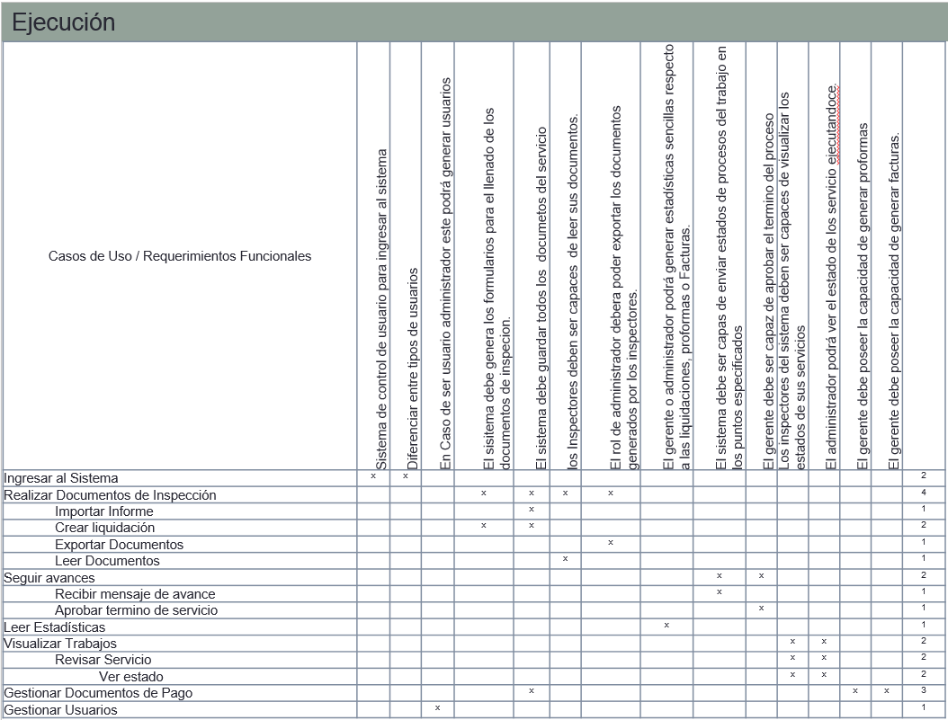

|  |  |
| --- | --- |
| Iteración 1 | |
| Casos de Uso a realizar. | Realizar Documentos de Inspección.   * Crear Liquidación * Importar Informe * Exportar Documentos * Leer Documentos |

|  |  |
| --- | --- |
| Iteración 2 | |
| Casos de Uso a realizar. | Realizar Documentos de Inspección.   * Crear Liquidación * Importar Informe * Exportar Documentos * Leer Documentos |

|  |  |
| --- | --- |
| Iteración 3 | |
| Casos de Uso a realizar. | Realizar Documentos de Inspección.   * Crear Liquidación * Importar Informe * Exportar Documentos * Leer Documentos |

|  |  |
| --- | --- |
| Iteración 4 | |
| Casos de Uso a realizar. | Realizar Documentos de Inspección.   * Crear Liquidación * Importar Informe * Exportar Documentos * Leer Documentos |

## Diagrama de Clases

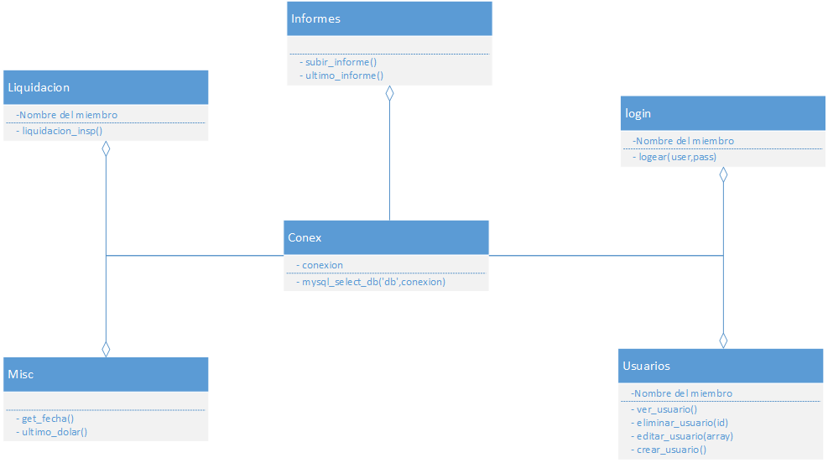El diagrama de clases aumenta en cada iteración respecto a las funcionalidades correspondientes a realizar. En este caso el diagrama de clases que se muestra a continuación corresponde a la iteración I y representa las clases y métodos de las funcionalidades de esta etapa.

## Diagrama de Secuencia

El diagrama de secuencias cambia en cada iteración respecto a las funcionalidades correspondientes a realizar. En este caso el diagrama de secuencia que se muestra a continuación corresponde a la iteración I y representa las interacciones entre las clases y los actores del sistema

### Alto nivel

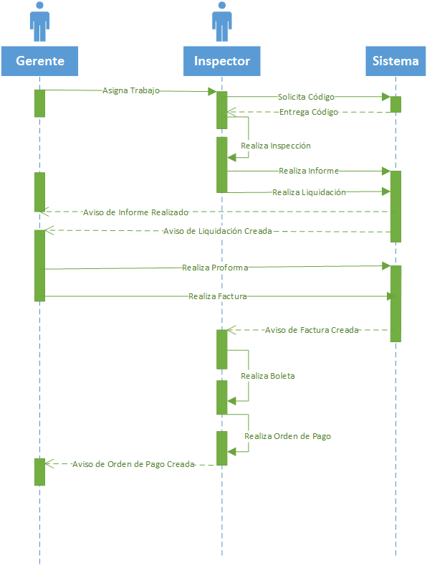

### Bajo Nivel

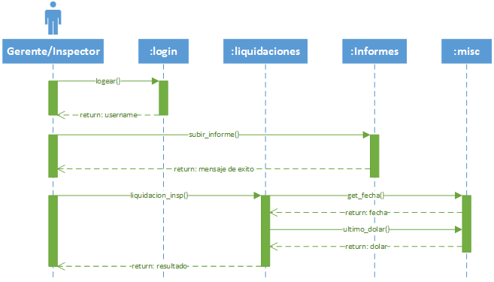

## Diagrama de Base de Datos

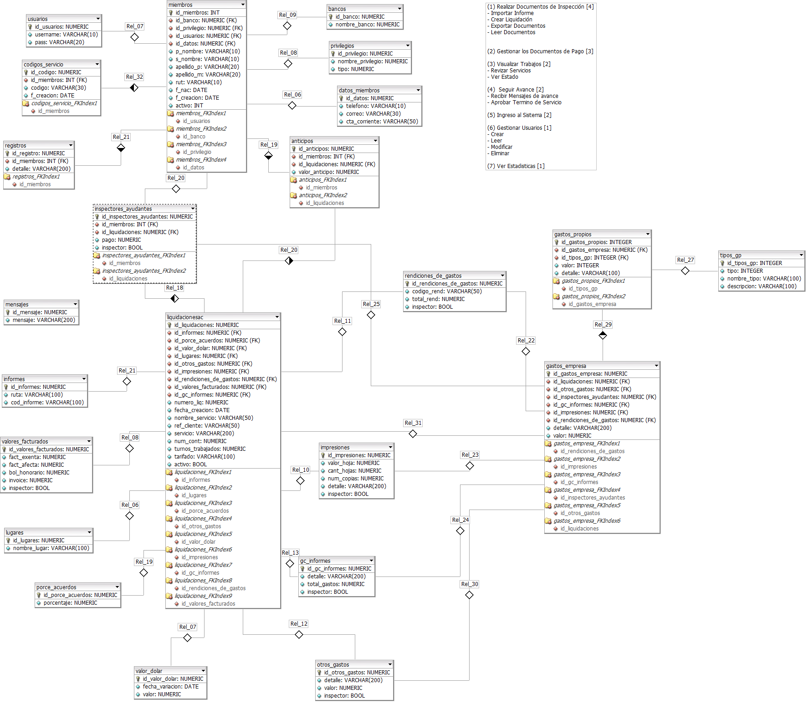

## Riesgos

|  |  |
| --- | --- |
| # | Riesgo |
| R1 | Resistencia al Cambio. |
| R2 | No tener oficinas de la empresa. |
| R3 | Escases de Recursos Humanos |
| R4 | Ninguna aplicación informatizada anteriormente. |
| R5 | Tiempo limitado (9 Meses). |
| R6 | El cliente trabaja principalmente en San Antonio o puertos del País. |
| R7 | Retraso en la planificación de proyecto. |

|  |  |
| --- | --- |
| # | Riesgo |
| R1 | Resistencia al Cambio  **Contingencia**   * Preparar a las personas con material didáctico para que se familiaricen con las aplicaciones web, capacitaciones previas con aplicaciones similares.   **Mitigación**   * Capacitación ya más intensiva con la misma aplicación, enfocada para las áreas específicas de trabajo. |
| R2 | No tener oficinas de la empresa  No aplica para el proyecto |
| R3 | Escases de Recursos Humanos  **Contingencia**   * Trabajar según lo planificado evitando cualquier contratiempo.   **Mitigación**   * Aumentar la cantidad de HH diarias de los participantes del proyecto. |
| R4 | Ninguna aplicación informatizada anteriormente  **Contingencia**   * Este caso ya está ocurriendo, no aplica contingencia.   **Mitigación**   * Indagar verbalmente que se someterán a procesos automatizados, y que participen en las capacitaciones que se dictarán. |
| R5 | Tiempo limitado ( 9 Meses)  **Contingencia**   * **Las** planificaciones deberá ser llevadas a cabo con mucha responsabilidad, cada tarea y avance será documentado y registrado dentro de una carta Gantt.   **Mitigación**   * Disponer tiempo extra para terminar el proyecto. |
| R6 | El cliente trabaja principalmente en San Antonio o puertos del País  **Contingencia**   * Definir reuniones acorde a sus estadías cerca de la región de Valparaíso (puerto de Valparaíso).   **Mitigación**   * Viajar a San Antonio para reunirnos con el cliente. |
| R7 | Retraso en la planificación de proyecto.  **Contingencia**   * Establecer asignación de trabajos en fases tempranas del proyecto. * Establecer seguimientos y control correspondientes a cada asignación de trabajo. * Establecer reuniones periódicas.   **Mitigación**   * Asignación de más HH al proyecto. |

## Riesgos Activados.

|  |  |
| --- | --- |
| Riesgo | Nombre |
| R5 | Tiempo Limitado. |
| R3 | Escases de Recursos humanos |
| R7 | Retraso en la planificación del proyecto. |